Měsíčník Obecního úřadu Chbany
10/2004 10.číslo ročník IV.

Výtah z 23.zasedání zastupitelstva obce

Jednání proběhlo 22. 9. 2004. Zúčastnilo se 9 členů zastupitelstva. Projednávaly se úpravy OZV č. 1/2004, které nakonec byly odloženy. Starosta seznámil přítomné s rozborem hospodaření za 7 měsíců roku 2004. Příjmy byly 6 766 896,- a činily 58 % upraveného rozpočtu. Výdaje byly 59,12 % a to 6 627 340,-. Hospodářský výsledek byl kladný – 139 556,-. Ing. Polena předložil kalkulaci ceny tepelné energie pro období 1. 7. – 31. 12. 2004. Rozpočtové změny byly odloženy z důvodu nemoci účetní.

Pomozte dětem ve sběru

Severočeské sběrné suroviny se sídlem v Liberci vyhlásily soutěž ve sběru druhotných surovin. Naše škola se do soutěže též zapojí. Hlavním důvodem je zaměření k ekologickému cítění našich dětí. Bude sbírat suroviny, které by jinak skončily na skládkách a působily jako zátěž pro naše životní prostředí. Soutěž probíhá od října 2004 do června 2005.
Hodnocena bude ve dvou kategoriích:
- kategorie – škola s nejvyšším odevzdaným celkovým množstvím surovin
- kategorie – škola s nejvyšším odevzdaným množstvím surovin na jednoho žáka školy
Budou se sbírat: noviny, časopisy, vlnitá lepenka, kancelářský papír, smíšený papír a PET lahve (sešlápnuté i s uzávěry).
Škola prosí občany obce, aby nevyhazovali výše uvedené suroviny do popelnic, ale střádali je pro žáky a tím jim pomohli k co nejlepšímu umístění v této soutěži. V minulých ročnících byli žáci vítězné ZŠ Libědice pod vedením ředitelky Mgr. Kalánkové odměněni hodnotnými cenami – fotoaparátem, koloběžkou, rádiem, legem, batohem atd.

Vzácná návštěva

Po návštěvě z roku 2002 Romana Šebrleho, dnes již olympijského vítěze, přijede ve společnosti dalších reprezentantů do Chban trojnásobný olympijský vítěz Jan Železný.
Spolu s touto světovou sportovní osobností (sportovci celého světa jej zvolili do exekutivy Mezinárodního olympijského výboru) přijedou k nám další současní i bývalí atletičtí reprezentanti (L.Formanová, T.Dvořák, L.Malina, p.Vyčichlo, pí Hübnerová-Rezková).
V odpoledních hodinách dne 15.10.2004 proběhne v zasedací místnosti obecního úřadu beseda, přesná hodina bude upřesněna na plakátech. Poté se tito hosté zúčastní taneční zábavy.

Dotační tituly

V těchto dnech se dokončila oprava střechy č.p.25 ve Chbanech s tím, že 75% prostavěných nákladů bylo získáno v rámci dotace od Krajského úřadu Ústeckého kraje. Věříme, že i v dalším období obec Chbany získá prostředky z různých zdrojů, včetně krajských.
Pro ilustraci jsme v letošním roce dostali peníze na opravu střechy základní školy, na vybudování jednoho z úseků cyklostezky Kadaň-Žatec, v rámci doprovodné infrastruktury se tu opravují sochy ve Vikleticích, Vadkovicích, Soběsukách, na zpracování projektu renovace tepelného hospodářství s využitím alternativních zdrojů - solární energie.
Neuspěli jsme v první etapě - žádosti o finanční prostředky na opravu komunikace ve Vadkovicích s tím, že jsme opět požádali o prostředky z dalších zdrojů. Dále jsme abonenty na dotaci v rámci příhraniční spolupráce s městem Ehrenfriedersdorf. Z těchto prostředků by se v květnu nebo červnu příštího roku realizovala velká kulturní show.
V rámci Mikroregionu Nechranicko se získaly finance na přípravné práce (územní rozhodnutí, stavební povolení resp. projekty) odkanalizování jižního břehu Nechranické přehrady a cyklostezky Kadaň-Žatec.

Taneční zábava

Dne 15. 10. 2004 se v KD ve Chbanech koná od 20.00 hod. tradiční zábava organizovaná obcí. Opět bude hrát Aquarius, který je zde velmi populární. Pro velký zájem z řad návštěvnic bude o půlnoci pánský striptýz. Věříme, že sem najdou cestu též občané z Poláků a okolí. Srdečně zveme.

Palírna ve Vinařích

Nedávno byla otevřena palírna ovoce ve Vinařích. Zájemci si mohou buď dovést ovoce nebo už přímo kvas. Cena za vypálení 1 litru 50 % lihoviny je 120,- Kč. Je nutné se předem objednat. Telefon 775 125 211 – pan Bílec. Počítají zde i s výrobou moštů.

Vítání občánků

V sobotu 11. 9. 2004 proběhlo v obřadní síni Obecního úřadu ve Chbanech vítání nových občánků a to: Blahoutové Elišky, Kováčové Natálie, Cerovské Marie, Žoltákové Kristýny, Kuvíka Ondřeje a Pickové Lenky. Paní Kissová a paní Filipová předaly přítomným maminkám plyšové dárky a pamětní list.

Blahopřání

Dne 15. 9. 2004 oslavila paní Libuše Hryzbilová 81 let. Do dalších let pevné zdraví přejí dcera Emilie s manželem, vnučka Petra s manželem a pravnučky Karolínka a Eliška. Za SPOZ popřály a předaly kytičku paní Kissová a paní Filipová.
Dne 18. 10. 2004 oslaví paní Hauznerová Hildegard 65 let. Vše nejlepší do dalších let, hlavně hodně zdraví, štěstí a spokojenosti přejí děti Hilda, Sabina a Láďa s rodinami.

Kronika obce pokračování…

Epidemické onemocnění dobytka se nevyskytlo. Byla zaznamenána jen lehká chřipková onemocnění několika telat, která na ztrátu neměla vliv.
Stav chovaných vepřů zůstal na stejné výši. Bylo ustájeno 750 chovných prasnic a 3500 mladých vepřů je chováno až do jatečního výkrmu. Současný stav vepřů a hovězího dobytka převyšuje alespoň 35x počet držených zvířat na počátku našeho století, kdy v šesti obcích chbanského obvodu žilo místo dnešních 421 občanů přes 800 lidí, kteří převážně pracovali v zemědělství!
Strojový park úseku Vikletice byl doplněn kolovým traktorem Š-180, traktorem Zetor 120 a samochodnou řezačkou na kukuřici. Menší opravy nářadí a traktorů jsou prováděny v dílně závodu, havarijní opravy jsou zadávány speciálním závodů.
Za vynikající práci byla vyznamenána rezortním ministerstvem ošetřovatelka s.Zdena Sochorová.
Úprava obce, doprava a spoje
V roce 1979 bylo pokračováno v úpravě chodníků před družstevními domy, celkovým nákladem 11 029Kčs.
Větší úsilí si vyžádala regulace dolního rybníka ve Chbanech. Vykonaná práce si vyžádala náklad 108 913Kčs.
Největší akcí zůstávala stavba budovy pohostinství ve Vikleticích, která je úvěrována Státní bankou v Chomutově, částkou 738 618Kčs. V roce 1979 bylo z této částky za vykonané práce zaplaceno 351 880Kčs. Po dostavění a kolaudaci budovy bude objekt odkoupen Jednotou v Kadani za cenu výrobních nákladů včetně úroků.
V bytové výstavbě bylo pokračováno v přístavbách a vnitřních úpravách 5 rodinných domků.

Citát : Škoda i hloupému někdy oči otvírá.
Redakce: Vlasta Sýkorová, Emilie Sýkorová, Zlatka Zajícová, Josef Zajíc Vydavatel: OÚ Chbany, Chbany 19, PSČ 431 57, tel. 474 392 022, fax 474 392 986, e-mail : obec.chbany@ telecom.cz Registrace MK ČR E 14848 BEZPLATNÝ VÝTISK
VYDÁNO V POČTU 150 KUSů

Stránka naší školy
Od tohoto čísla se bude ZŠ ve Chbanech pravidelně představovat na stránkách novin. Začínáme l. třídou.
Ve školním roce 2004/2005 usedlo do školních lavic 8 prvňáčků. Jmenovitě: Barbora Fiřtová, Kateřina Kováčová, Kristýna Malypetrová, Anna Michalcová, Kateřina Moravová, Jakub Pospíšil, Lucie Šestáková, Jana Štubrajterová. Zeptali jsme se jich na několik otázek a tady jsou odpovědi:

1. Víš, proč chodíš do školy?
Kubík: „ Abych byl chytrý.“
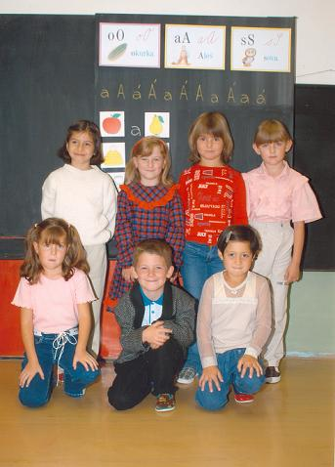
Anička: „Abych mohla něco dobrého pracovat, až budu velká.“
Kristýnka: „ Abych nebyla hloupá.“
Barunka: „Abych všechno uměla.“
Kačenka K.: „Abych se něco naučila.“
2. Který předmět se ti líbí?
Kubík: „ Matematika, ale zatím je pro mimina.“
Anička: „ Já nejraději píšu.“
Kristýnka: „Ráda píšu písmena na tabuli.“
Barunka: „ Mám ráda, když do sešitu kreslím obrázky k písmenkům.“
Lucinka: „ Ráda zpívám a tancuji.“
Kačenka M.:„Nejraději kreslím a vybarvuji.“
3. Čím chceš být:
Kubík: „ Chci být hasič.“
Barunka: „ Chci pracovat u koní.“
Anička: „ Chci být paní učitelka.“
Kristýnka: „Chci být zpěvačkou.“
Kačka: „ Já budu policistkou.“
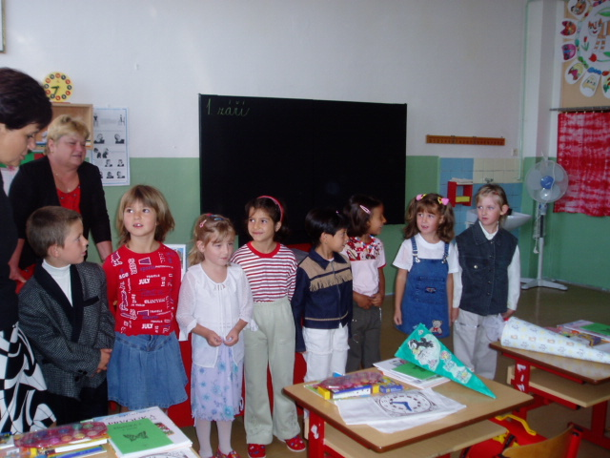
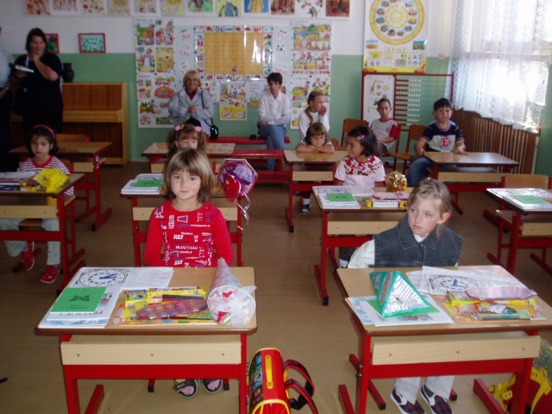
Jana: „ Také chci pracovat u koní.“

